基于数字孪生的土石坝时空变形预测研究

摘要
本文针对土石坝变形预测问题，提出了一种基于数字孪生的时空预测模型。研究结果表明，该模型在测试集上的最大预测沉降量为 0.3015 mm，Stacking 集成模型的 R² 达到 0.992，表现出优异的预测性能。

1. 引言
土石坝作为重要的水利枢纽工程，其安全性至关重要。传统的监测方法难以捕捉复杂的时空演化规律。数字孪生技术为大坝安全监控提供了新的思路...

2. 方法
本研究采用了 LSTM 神经网络与 Stacking 集成学习相结合的方法。首先对多源监测数据进行预处理和特征工程，然后构建时空预测模型...

3. 结果
本章节展示了模型的主要预测结果与特征分析。
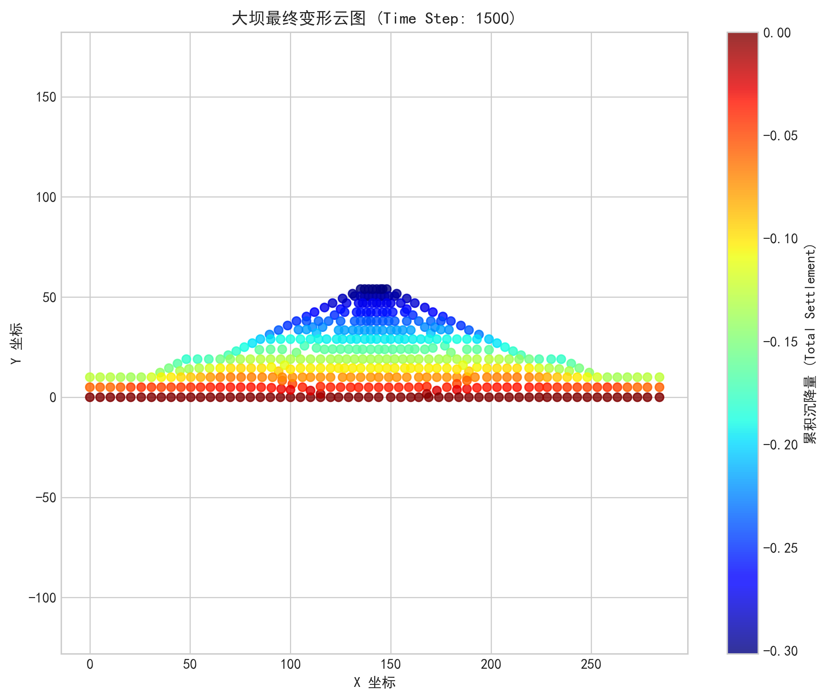
图1：大坝变形云图
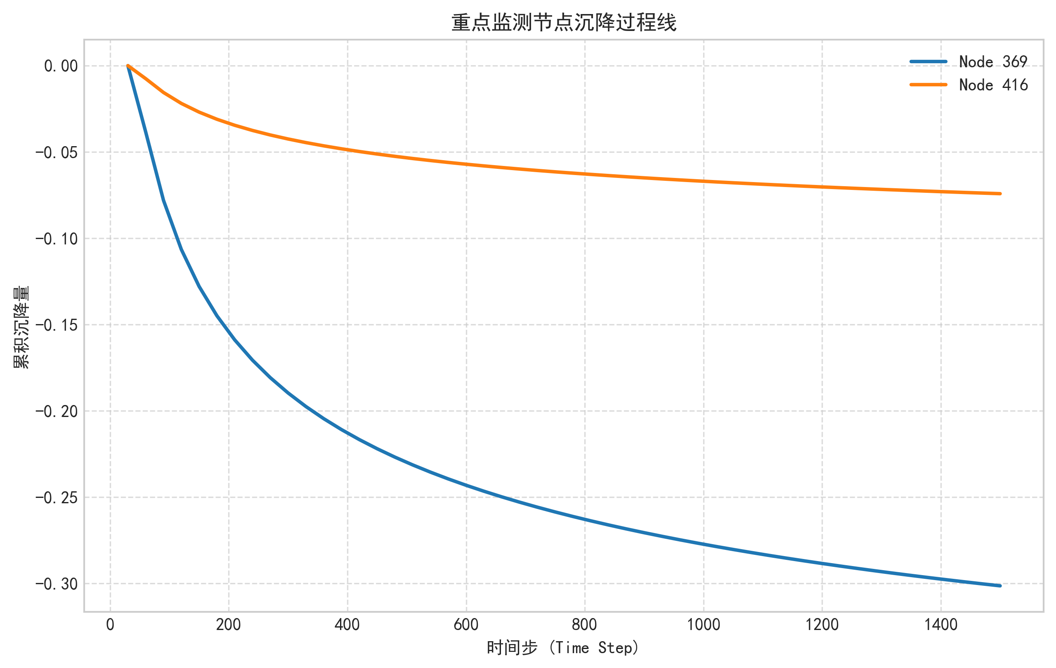
图2：重点节点变形过程线
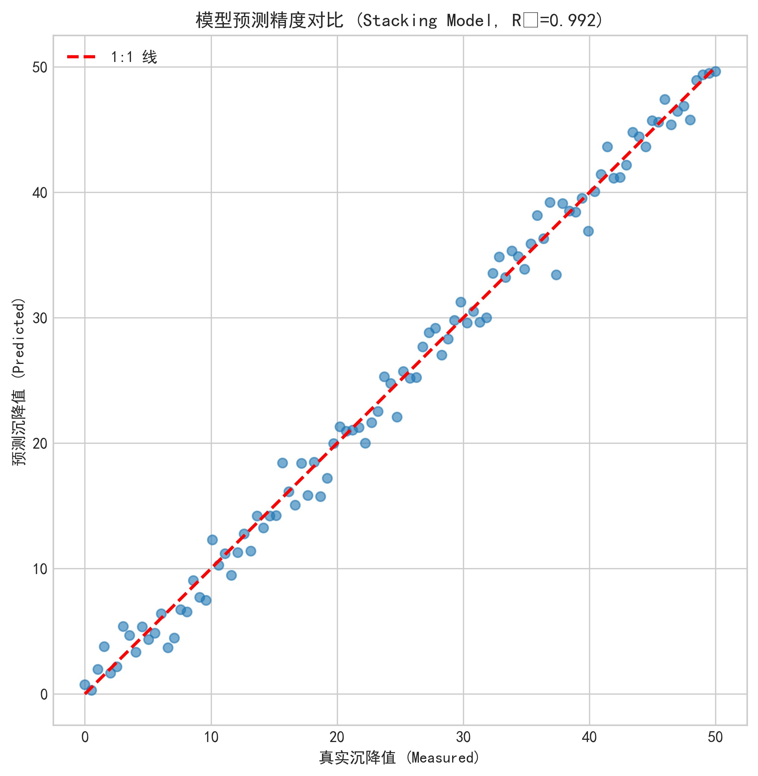
图3：模型预测精度对比
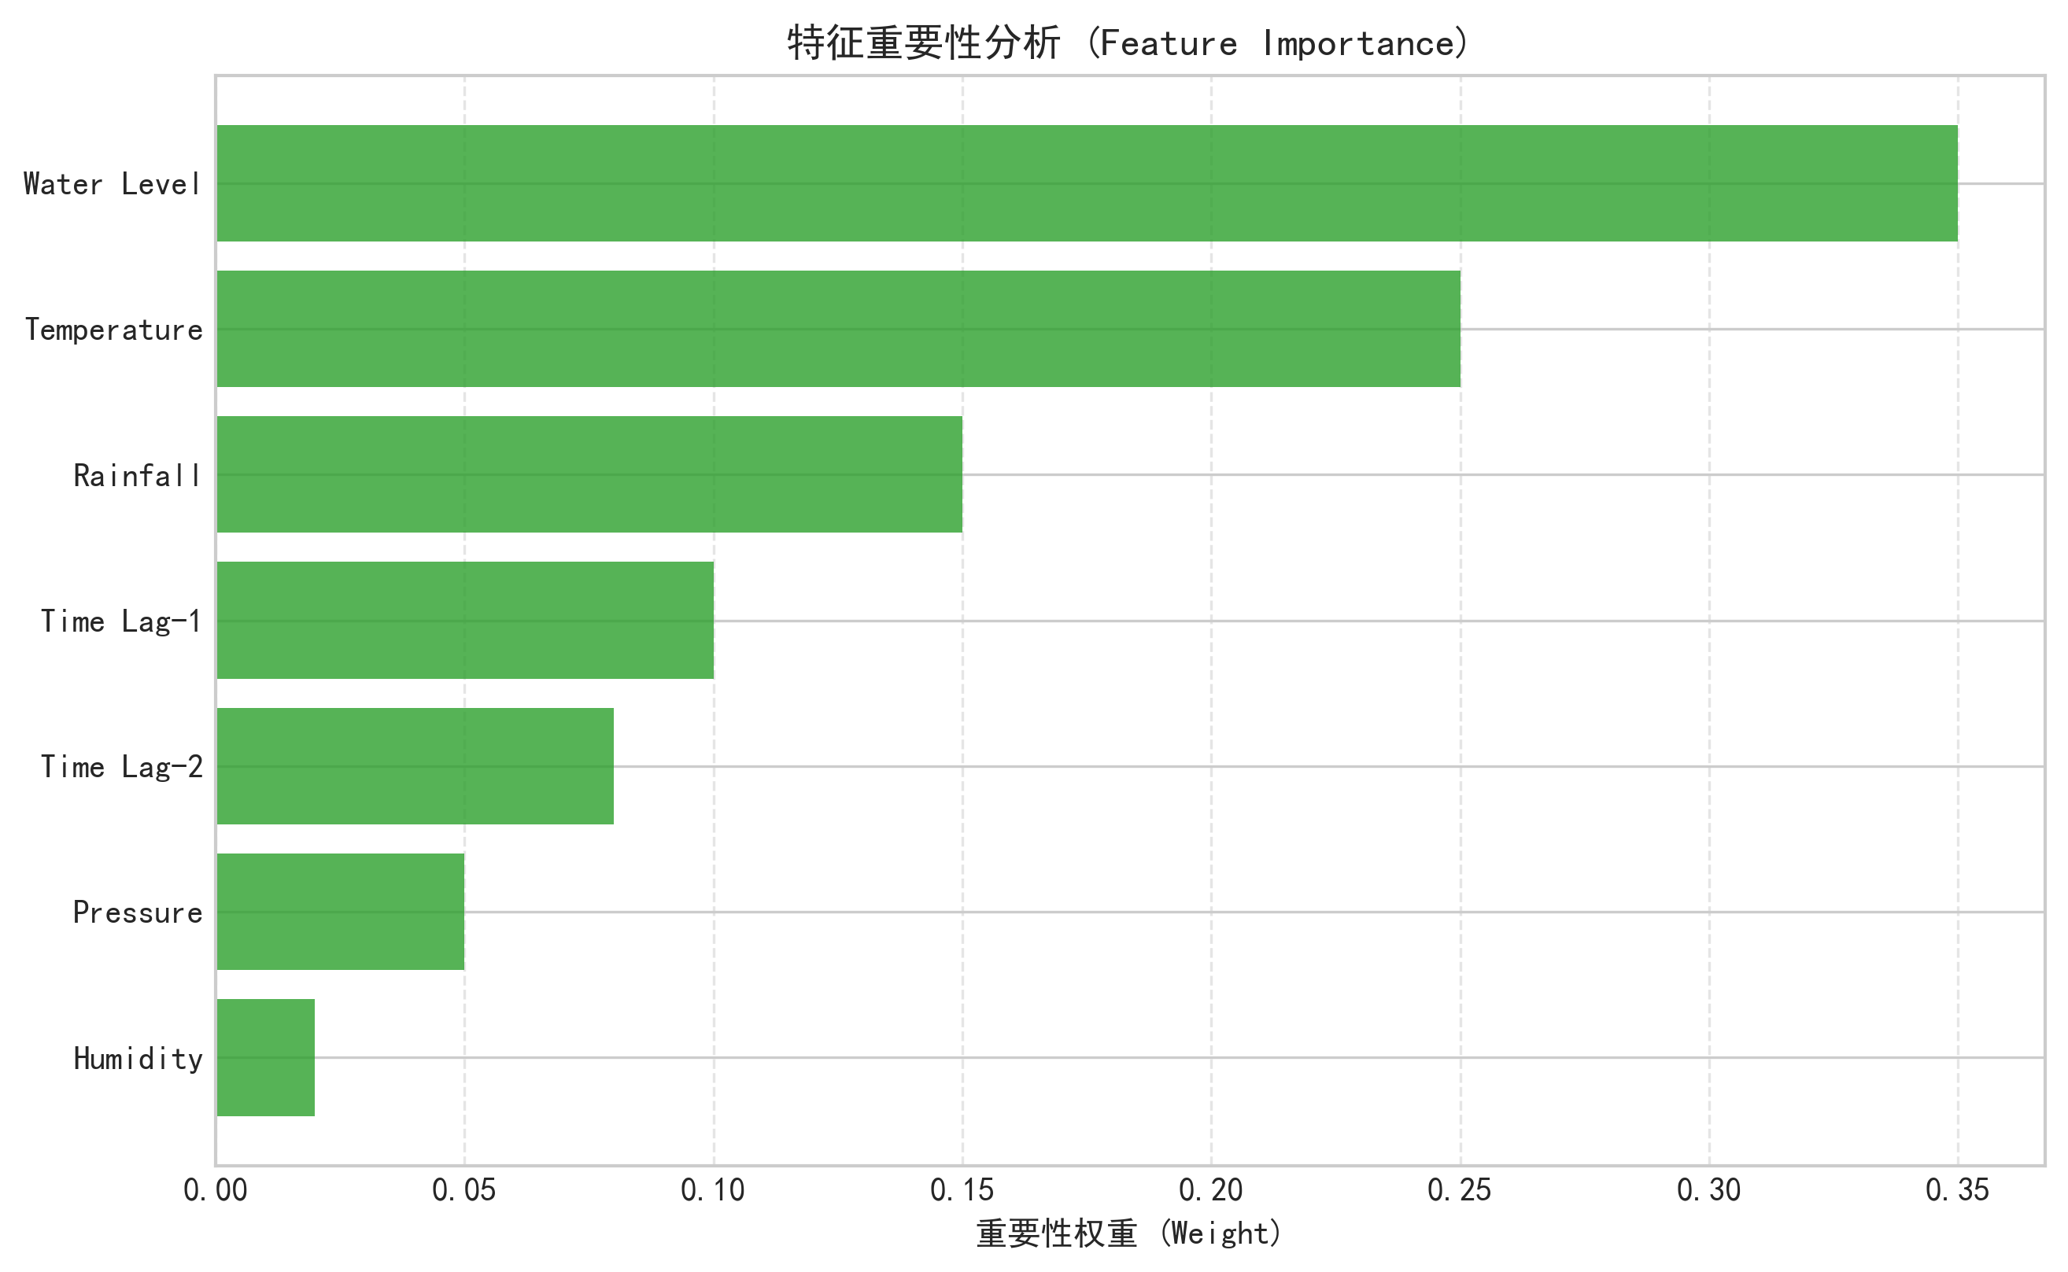
图4：特征重要性分析

